Santa Viviana, Virgen y mártir  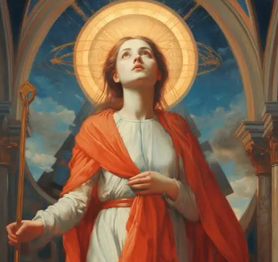 | DESAFIO VIRTUAL – No. 291  Servicio de información  02/12/2025  Prof. Oscar Lobo i Oconitrillo  oscargdolobo1951@gmail.com  Tel.8549-1995

Encuentro con obispos, sacerdotes, consagrados, consagradas y agentes pastorales, y encuentro privado con los patriarcas católicos en la Nunciatura Apostólica, 01/12/2025
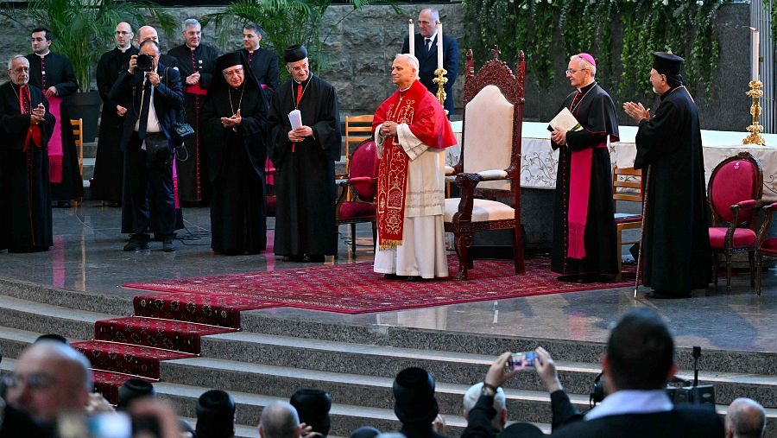
El papa, en el santuario de Nuestra Señora de Líbano, en Harissa, en un encuentro con el clero local y seglares. Andreas SOLARO / AFP

Homilía del Santo Padre
Queridos hermanos en el episcopado,
sacerdotes, religiosos y religiosas,
hermanos y hermanas, ¡buenos días!

Con gran alegría me encuentro con ustedes durante este viaje, cuyo lema es «Bienaventurados los que trabajan por la paz» (Mt 5,9). La Iglesia en Líbano, unida en sus múltiples rostros, es un ícono de estas palabras, como afirmaba san Juan Pablo II, tan afectuoso con su pueblo: «En el Líbano de hoy —decía— ustedes son responsables de la esperanza» (Mensaje a los ciudadanos del Líbano, 1 mayo 1984); y añadía: «Creen, allí donde viven y trabajan, un clima fraterno. Sin ingenuidad, sepan confiar en los demás y sean creativos para que triunfe la fuerza regeneradora del perdón y de la misericordia» (ibíd.).

Los testimonios que hemos escuchado —gracias a cada uno de ustedes— nos dicen que estas palabras no han sido vanas, sino que han encontrado escucha y respuesta, porque aquí se sigue construyendo la comunión en la caridad.
En las palabras del Patriarca, a quien agradezco de corazón, podemos captar la raíz de esta tenacidad, simbolizada por la gruta silenciosa en la que san Chárbel rezaba ante la imagen de la Madre de Dios, y por la presencia de este Santuario de Harissa, signo de unidad para todo el pueblo libanés. Permaneciendo con María junto a la cruz de Jesús (cf. Jn 19,25), nuestra oración —puente invisible que une los corazones— nos da la fuerza para seguir esperando y trabajando, incluso cuando a nuestro alrededor retumba el ruido de las armas y las exigencias propias de la vida cotidiana se convierten en un desafío.

Uno de los símbolos que figuran en el “logotipo” de este viaje es el ancla. El Papa Francisco la evocaba a menudo en sus discursos como signo de la fe, que permite ir siempre más allá, incluso en los momentos más oscuros, hasta el cielo. Decía: «Nuestra fe es el ancla en el cielo. Tenemos nuestra vida anclada en el cielo. ¿Qué debemos hacer? Agarrar la cuerda [...]. Y vamos adelante porque estamos seguros que nuestra vida tiene como un ancla en el cielo, en esa orilla a la que llegaremos» (Catequesis, 26 abril 2017). Si queremos construir la paz, anclémonos al cielo y, firmemente dirigidos hacia allí, amemos sin miedo a perder lo efímero y demos sin medida.
De estas raíces, fuertes y profundas como las de los cedros, crece el amor y, con la ayuda de Dios, cobran vida obras concretas y duraderas de solidaridad.

El padre Youhanna nos ha hablado de Debbabiyé, el pequeño pueblo en el que ejerce su ministerio. Allí, a pesar de la extrema necesidad y bajo la amenaza de los bombardeos, cristianos y musulmanes, libaneses y refugiados del otro lado de la frontera, conviven pacíficamente y se ayudan mutuamente. Detengámonos en la imagen que él mismo sugirió, la de la moneda siria encontrada en la bolsa de limosnas junto con las libanesas. Es un detalle importante: nos recuerda que en la caridad cada uno de nosotros tiene algo que dar y que recibir, y que el donarnos mutuamente nos enriquece a todos y nos acerca a Dios. El Papa Benedicto XVI, durante su viaje a este país, hablando del poder unificador del amor incluso en los momentos de prueba, dijo: «Ahora es precisamente cuando hay que celebrar la victoria del amor sobre el odio, del perdón sobre la venganza, del servicio sobre el dominio, de la humildad sobre el orgullo, de la unidad sobre la división. [...] Saber convertir nuestro sufrimiento en grito de amor a Dios y de misericordia para con el prójimo» (Discurso durante la visita a la Basílica de San Pablo en Harissa, 14 septiembre 2012).

Es el único modo para no sentirnos aplastados por la injusticia y la opresión, incluso cuando, como hemos oído, nos traicionan personas y organizaciones que especulan sin escrúpulos con la desesperación de quien no tiene alternativas. Sólo así podremos volver a esperar en el mañana, a pesar de la dureza de un presente difícil de afrontar. A este respecto, pienso en la responsabilidad que todos tenemos hacia los jóvenes. Es importante favorecer su presencia, también en las estructuras eclesiales, apreciando su aportación de novedad y dándoles espacio. Y es necesario, incluso entre los escombros de un mundo con dolorosos fracasos, ofrecerles perspectivas concretas y viables de renacimiento y crecimiento para el futuro.

Loren nos ha hablado de su compromiso con la ayuda a los migrantes. Ella misma migrante, desde hace tiempo comprometida con el apoyo a quienes, no por elección sino por necesidad, han tenido que dejarlo todo para buscar, lejos de casa, un futuro posible. La historia de James y Lela, que ella nos ha contado, nos conmueve profundamente y muestra el horror que la guerra produce en la vida de tantas personas inocentes. El Papa Francisco nos ha recordado en varias ocasiones, en sus discursos y escritos, que ante dramas semejantes no podemos permanecer indiferentes, y que su dolor nos concierne y nos interpela (cf. Homilía en la Jornada Mundial del Migrante y del Refugiado, 29 septiembre 2019). Por un lado, su valentía nos habla de la luz de Dios que, como dijo Loren, brilla incluso en los momentos más oscuros. Por otro lado, lo que han vivido nos obliga a comprometernos para que nadie tenga que huir de su país debido a conflictos absurdos y despiadados, y para que quien llama a la puerta de nuestras comunidades nunca se sienta rechazado, sino acogido con las palabras que la propia Loren citó: “¡Bienvenido a casa!”.
De esto nos habla también el testimonio de la hermana Dima, que ante el estallido de la violencia decidió no abandonar el campo, sino mantener la escuela abierta, convirtiéndola en un lugar de acogida para los refugiados y en un centro educativo de extraordinaria eficacia. En esas aulas, además de ofrecer asistencia y ayuda material, se aprende y se enseña a compartir “el pan, el miedo y la esperanza”, a amar en medio del odio, a servir incluso en el cansancio y a creer en un futuro diferente más allá de toda expectativa. La Iglesia en Líbano siempre ha prestado mucha atención a la educación. Los animo a todos a continuar con esta loable labor, asistiendo sobre todo a quien pasa necesidad y a quien carece de medios, a quienes se encuentran en situaciones extremas, con decisiones guiadas por la caridad más generosa, para que la formación de la mente vaya siempre unida a la educación del corazón. Recordemos que nuestra primera escuela es la cruz y que nuestro único Maestro es Cristo (cf. Mt 23,10).

El padre Chárbel, al respecto, hablando de su experiencia de apostolado en las cárceles, dijo que precisamente allí, donde el mundo ve sólo muros y crímenes, en los ojos de los reclusos —a veces perdidos, a veces iluminados por una nueva esperanza— vemos la ternura del Padre que nunca se cansa de perdonar. Y es así: vemos el rostro de Jesús reflejado en el rostro de los que sufren y de los que cuidan las heridas que la vida ha causado. Dentro de poco realizaremos el gesto simbólico de entregar la Rosa de Oro a este Santuario. Es un gesto antiguo que, entre otros significados, tiene el de exhortarnos a ser perfume de Cristo con nuestra vida (cf. 2 Co 2,14). Ante esta imagen, me viene a la mente el perfume que emana de las mesas libanesas, típicas por la variedad de alimentos que ofrecen y por la fuerte dimensión comunitaria de compartirlos. Es un perfume compuesto por miles de aromas, que sorprenden por su diversidad y, a veces, por su conjunto. Así es el perfume de Cristo. No es un producto costoso reservado a unos pocos que pueden permitírselo, sino el aroma que se desprende de una mesa generosa en la que hay muchos platos diferentes y de la que todos pueden servirse juntos. Que este sea el espíritu del rito que nos disponemos a celebrar y, sobre todo, el espíritu con el que cada día nos esforzamos por vivir unidos en el amor.

Esperanza para el Líbano y para el mundo (Editorial)
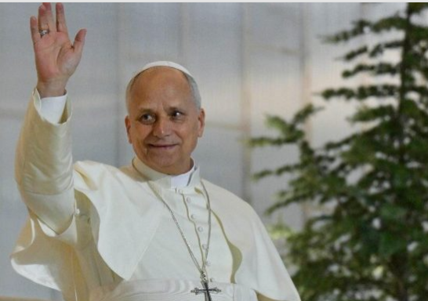
El mensaje que ofrece el País de los Cedros, a pesar de su sufrimiento, es de esperanza, encarnado por jóvenes que creen en la paz y por familias que no ven las diferencias de credo y acogen la ayuda cuando la necesitan. Esta tierra fue testigo de varios episodios de la vida pública de Jesús: aquí, la humildad, la confianza y la perseverancia superan cualquier obstáculo y encuentran el amor infinito de Dios.
Andrea Tornielli – 02/12/2025

La posibilidad de coexistencia entre personas de diferentes credos y una hermandad que trasciende barreras étnicas y divisiones ideológicas: esto es lo que el martirizado Líbano, el "País Mensaje", sigue indicando al mundo como una posibilidad concreta y un camino hacia la paz. A este Líbano, y a su esperanza, presenciada por jóvenes que se niegan a rendirse a la guerra y al odio, el Papa León mostró el camino para construir el futuro. Al dirigirse a miles de jóvenes reunidos en la sede del Patriarcado Maronita de Antioquía, al final de una intensa jornada de encuentros, el Sucesor de Pedro les dijo: "¡Tienen esperanza! ¡Tienen tiempo! Tienen más tiempo para soñar, organizarse y hacer el bien. Son el presente, y el futuro ya se está construyendo en sus manos. ¡Y tienen el entusiasmo de cambiar el curso de la historia! La verdadera resistencia al mal no es el mal, sino el amor, capaz de sanar las propias heridas y las de los demás".

Este amor desinteresado, capaz de sanar las heridas de los demás porque en sus heridas vemos las nuestras y, sobre todo, porque reconocemos el rostro de Dios en quienes sufren, como lo habían mencionado algunos de los presentes en sus conmovedores testimonios. Como Elie, quien, tras muchos sacrificios para ahorrar dinero y costear su educación, vio sus planes frustrados por el colapso de la economía del país, que le costó todo. Sin embargo, decidió no emigrar: "¿Cómo podría irme mientras mi país sufre?". Como el conmovedor testimonio de Joelle, quien en un encuentro de oración en Taizé conoció a una chica de su edad, Asil, libanesa como ella, pero musulmana, que vivía en el sur del Líbano. Cuando la aldea de Asil fue bombardeada por la aviación israelí, recurrió a Joelle porque su familia no tenía adónde ir. Joelle y su madre los acogieron: «Las diferencias religiosas nunca fueron un obstáculo... Experimentamos una profunda armonía... Comprendí una verdad esencial: Dios no vive solo entre los muros de una iglesia o una mezquita. Dios se manifiesta cuando corazones diferentes se encuentran y se aman como hermanos».

Tras ella, Roukaya, la madre de Asil, habló: «La madre de Joelle me abrió la puerta de su casa y me dijo: 'Esta es tu casa'. No me preguntó quién era, de dónde venía ni en qué creía... Comprendí que la religión no es algo de lo que se habla: es algo que se vive, en un amor que trasciende todas las fronteras». ¿Qué hizo posible todo esto? ¿Qué hizo posible lo que el Líbano ha sido y quiere seguir siendo? El Papa León señaló un fundamento que «no puede ser una idea, un contrato ni un principio moral». El verdadero principio de una vida nueva y reconciliada «es la esperanza que viene de lo alto: ¡es Cristo! Jesús murió y resucitó para la salvación de todos. Él, el Viviente, es el fundamento de nuestra confianza; es el testigo de la misericordia que redime al mundo de todo mal».

Este primer viaje de León XIV, que concluye hoy, martes 2 de diciembre, con su regreso a Roma, ofrece una perspectiva del significado de las palabras pronunciadas al día siguiente de su elección, cuando el nuevo Obispo de Roma declaró que quien ejerce un ministerio de autoridad en la Iglesia debe «desaparecer para que Cristo permanezca». Estas palabras se aplican a todo aquel que proclama el Evangelio. A los líderes de otras denominaciones cristianas y a los líderes musulmanes de las diversas tradiciones que conforman el mosaico religioso libanés, el Papa recordó que esta tierra fue testigo de varios episodios de la vida pública de Jesús y, en particular, citó el de la mujer cananea y su fe al pedir la curación de su hija: «Esta tierra significa más que un simple lugar de encuentro entre Jesús y una madre suplicante: se convierte en un lugar donde la humildad, la confianza y la perseverancia superan cualquier barrera y encuentran el amor infinito de Dios, que abraza cada corazón humano».

Desaparecer para que Cristo permanezca no significa refugiarse en la introspección, construir comunidades cerradas de personas "perfectas", ni perseguir sueños de poder y grandeza, confiar en los números y olvidar la lógica de Dios, que se manifiesta en la pequeñez. Desaparecer para que Cristo permanezca significa convertirse en un canal, a pesar de nuestra incompetencia, de ese amor infinito de Dios que abraza cada corazón humano, sin distinción, inclinándose hacia los últimos, los oprimidos, los que sufren. Como lo atestiguaron los jóvenes libaneses ante el Sucesor de Pedro, quien vino a animarlos.

DIARIO EXTRA DIGITAL – OPINION – SR. ARZOBISPO – 02/12/2025

Vivir según la Verdad
Mons. José Rafael Quirós Q.
Arzobispo Metropolitano de San José
L
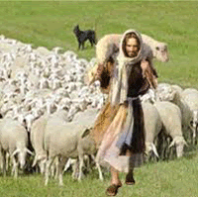
a palabra que más resuena hoy no es “Verdad”, sino “opinión”. Abundan las voces que aseguran, pero escasean las que iluminan; se multiplican las aseveraciones, pero se apagan las certezas. En medio de tanto ruido, el corazón humano busca, casi a tientas, un punto firme donde descansar.

Vivimos en una época donde el criterio individual pretende sustituir toda referencia común a la verdad. Las redes sociales amplifican la subjetividad y convierten las emociones en argumentos, las percepciones en juicios y las opiniones (a menudo no constatables) en verdades absolutas. En la esfera pública, la idea de una verdad objetiva se considera anticuada o incluso peligrosa. Se nos repite que no hay brújula, solo preferencias.

Pero, como creyentes, sostenidos por la certeza que nos da el Espíritu Santo, sabemos que esta relativización de todo es una de las mayores amenazas para la paz del corazón y para la armonía de la vida en común. Cuando ya nada parece verdadero, el alma se desorienta y las personas viven entre la duda y la desconfianza. Si todo es relativo, en lugar de libertad, aparece el cansancio de no saber en qué creer, ni a quién confiarle la propia vida.

Por eso, en medio de este tiempo incierto y de “verdades a la carta”, la voz de nuestro Señor Jesucristo se vuelve más clara y necesaria que nunca. Él no es una opinión más entre tantas, sino la Verdad que da sentido, la luz que disipa las sombras y el camino seguro que nos conduce a la verdadera libertad.

En efecto, cuando hablamos de vivir según la Verdad, no nos referimos a seguir una filosofía, una ideología o un código moral, sino a acoger a una Persona viva: Jesús, quien reveló de sí mismo: «Yo soy el camino, la verdad y la vida» (Jn 14,6). Vivir según esta Verdad significa abrirnos a su enseñanza y permitir que guíe nuestros pasos.

La Verdad no cambia. Mientras las opiniones, las tendencias y las narrativas culturales se disuelven, la Palabra encarnada permanece como una roca firme (cf. Mt 7,24).

La Verdad da coherencia y sentido. Cristo nos revela la verdad sobre Dios (que es Padre y Amor incondicional); la verdad sobre nosotros mismos (que somos hijos amados, no errores); y la verdad sobre la historia, donde nada está perdido porque existe un propósito mayor.

Vivir según la Verdad es llevar la luz de Cristo a las zonas más oscuras de nuestro tiempo. El mundo grita que libertad es ausencia de límites, pero la experiencia enseña lo contrario: sin límites, la libertad se vuelve caos y termina en nuevas esclavitudes, ya sean adicciones, consumismo o soledad.

Vivir según la Verdad, que es Cristo, exige valentía y humildad: valentía para nadar contra la corriente, y humildad para reconocer que no somos el centro del Universo.
REVISTA VIDA NUEVA digital – PPC, Madrid – Editorial – No. 3436 – 30/11/2025

La ecología integral no es un aliño

La cumbre climática convocada por Naciones Unidas bajo las siglas COP30 –celebrada en Belém, en plena Amazonía brasileña– se cerró el sábado 22 de noviembre, tras dos semanas de trabajo, con un documento final que vuelve a poner de manifiesto la falta de compromiso de los líderes mundiales para plantar cara al cambio climático. De hecho, ha sido imposible llegar a un acuerdo de mínimos sobre los combustibles fósiles, principal fuente del calentamiento global. A ello se une la pujanza de las corrientes negacionistas, que abandera un ausente Estados Unidos, y la complicidad silenciosa de China, entre otros.

Tal falta de concreción en la COP30 vuelve a dar alas a quienes critican estos foros por considerarlos inútiles, a la vista de la ausencia de acuerdos vinculantes que permitan frenar el castigo al que se está sometiendo el planeta, habiendo sobrepasado ya un punto de no retorno que sufrirán las generaciones venideras. Encerrarse en esta espiral de impotencia ante una ineficacia relativa es una trampa de la que hay que escapar.

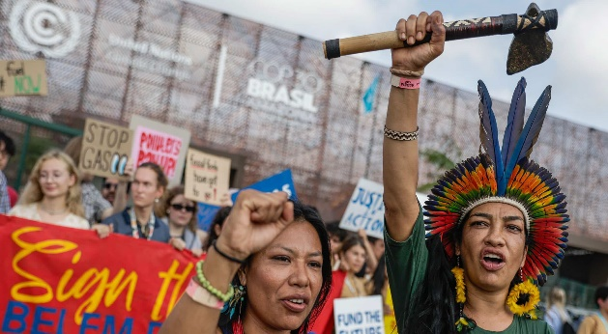
La inacción, tanto de los poderes políticos como económicos, contrasta con una sociedad civil cada vez más activa a la hora de ser voz de denuncia que exige de unos y otros un giro para salvar la tierra y a quienes la habitan. Así lo visibilizan los foros paralelos organizados estas semanas en Belém, además de las protestas abanderadas por los indígenas amazónicos. Pero, sobre todo, esa presión se ejerce en el día a día, en el compromiso cotidiano de quienes son capaces de dar un paso al frente para defender los derechos más básicos de cuantos ven cómo se está desmantelando el hábitat en el que viven.

Prioridad en las agendas pastorales
Es el caso de Ana María Palomino. Esta religiosa ‘laurita’, nueva vicepresidenta de la REPAM (Red Eclesial Panamazónica), comparte en ‘Vida Nueva’ cómo se está jugando la vida en favor de los pueblos originarios. Su entrega es la de una Iglesia que hace suyo el grito de Laudato si’, no como un aliño prescindible, sino que radica en el encargo hecho por Dios creador en el Génesis y ratificado a lo largo de la historia, entre otros, por Francisco de Asís y tantos mártires recientes que han defendido la dignidad de los desahuciados por los depredadores climáticos.

En plena celebración de los 1.700 años de Nicea, encarnar el credo común de los cristianos pasa por asumir como desafío compartido la apuesta por una ecología integral de lo cotidiano, que urge situar como prioridad en las agendas pastorales. Ya sea poniendo freno a un consumo exacerbado o redoblando el sentido crítico a través de movilizaciones ciudadanas de mujeres y hombres de fe que abanderen el cuidado y la protección de la Casa común.

